**Практическая работа**

**«Обработка декоративной детали – погон»**

*Время выполнения заданий – 120 минут*

*Максимальное количество первичных баллов – 15*

|  |  |
| --- | --- |
| **Задание:**  Изготовить погончик из х/б ткани. Выполнить отделочные строчки и пришить пуговицу. | **Материалы:**  - х/б плотная (бязь) однотонная ткань 30 Х 15 см.;  - 1 пуговица с 4 отверстиями в цвет ткани (диаметр пуговицы 10-15 мм);  - нитки в цвет ткани;  - 1 лист бумаги формата А4 |
|  | **Погон** — деталь или узел швейного изделия, прикрепленной к изделию в области плеча, для его декоративного оформления |

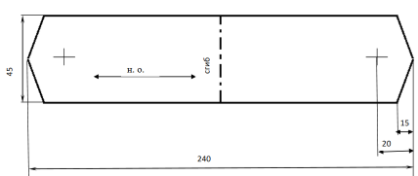

Чертеж 1. Основная деталь «Погон», 1 деталь со сгибом

**Инструкционно-технологическая карта**

|  |  |
| --- | --- |
| **Описание операции** | **Графическое изображение** |
| 1. Построить чертёж погона из бумаги согласно размерам. Основная деталь погона размером 240 Х 45. Вырезать деталь | Смотреть чертеж |
| 2. Раскрой деталей погона с учётом припусков на швы. Величина припусков на швы ‒ 5-7 мм. Наметить линию сгиба деталей, место положения пришивания пуговиц. |  |
| 3. Сложить деталь погона лицевой стороной внутрь, совмещая срезы |  |
| 4. Сколоть, сметать, обтачать, ширина шва 5-7 мм, оставляя вход по боковому срезу  40 мм для вывёртывания, подсечь в уголках, приутюжить, удалить нити временного назначения.  Вывернуть на лицевую строну, выправить шов, выметать в раскол, (на ребро), приутюжить детали с двух  Сторон. |  |
| 5. Отстрочить по краю погона,  Ширина шва 2-3 мм, длина закрепок 7-10 мм.  Удалить нитки временного назначения.  Приутюжить. |  |
| 6. В каждую пару отверстий пуговицы четыре-пять раз продеваем иглу с ниткой, образуя стойку высотой 2 мм. Эту стойку затем обвиваем двумя - пятью витками, закрепляя конец нитки тремя - четырьмя стежками.  С изнаночной стороны стежки располагаем из прокола в прокол, чтобы они находились на одной прямой |  |
| 7. Провести ВТО изделия, удалить нитки сметывания. |  |

# Практическая работа

# «Моделирование юбки»

*Время выполнения заданий – 60 минут*

*Максимальное количество первичных баллов – 20*

**Задание:**

1. Внимательно прочитайте описание модели и рассмотрите эскиз.

2. Найдите различия с базовой конструкцией.

3. В соответствии с эскизом нанесите новые фасонные линии, начертите недостающие детали, и обозначьте ваши действия по моделированию на чертеже основы. Используйте для этого стрелки, значки, слова, список и т.д.

4. Перенесите линии фасона на шаблон из цветной бумаги.

5. Изготовьте из цветной бумаги детали выкройки для раскладки на ткани.

6. Аккуратно наклейте детали выкройки.

7. Нанесите на детали выкройки необходимые надписи для раскроя.

|  |  |
| --- | --- |
| Эскиз | Описание модели |
|  | Юбка на основе прямой, длиной ниже колена на 5 см, слегка расширена к низу.  Переднее полотнище с отрезными боковыми частями. Центральная часть переднего полотнища имеет расширение, которое начинается ниже уровня линии бёдер.  Заднее полотнище с отрезной нижней частью (воланом) имеет расширение. Волан построен методом конического расширения.  Центральная часть переднего полотнища и волан по боковому срезу равны.  Застёжка на тесьму «молния» расположена в боковом шве. Верх юбки обработан притачным фигурным поясом |

**Бланк ответов № 1.**

**Нанесение линий и необходимых надписей для моделирования чертежа основы прямой юбки.**

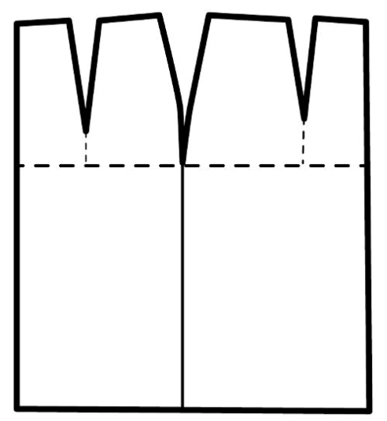

**Шаблон для вырезания (цветная бумага)**



**Бланк ответов № 2.**

**Результат моделирования (приклеить готовые выкройки)**